РОССИЙСКИЙ УНИВЕРСИТЕТ ДРУЖБЫ НАРОДОВ

**Факультет физико-математических и естественных наук**

**Кафедра прикладной информатики и теории вероятностей**

Презентация лабораторной работы №1

дисциплина: Операционные системы

Студент: Николаев Дмитрий Иванович

Группа: НКНбд-01-20

**МОСКВА**

2021 г.

**Прагматика выполнения:**

Данная лабораторная работа помогает научиться таким навыкам, как установка операционной системы на виртуальную машину, настройка виртуальной машины и ОС для дальнейшей комфортной работы, установка минимально необходимых для дальнейшей работы сервисов.

# Цель:

Целью является приобретение практических навыков установки операционной системы на виртуальную машину, настройки минимально необходимых для дальнейшей работы сервисов.

# Задачи:

Установить виртуальную машину, установить на нее ОС Linux CentOS (RedHat x64), настроить ОС для дальнейшей работы.

# Результаты:

В результате выполнения лабораторной работы, я установил на свой компьютер виртуальную машину, установил ОС Linux CentOS, настроил данную ОС для работы. Сейчас на компьютере стоит виртуальная машина с Linux версии RedHat и образом CentOS с оперативной памятью в 1Гб и диском 29Гб.

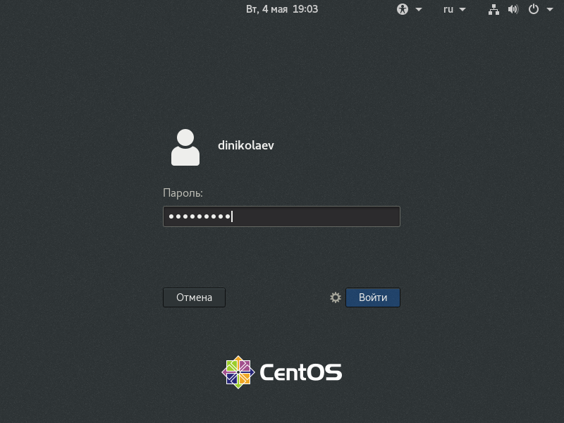

## Вывод:

Приобрёл ряд полезных навыков, практические навыки установки операционной системы на виртуальную машину, настройки минимально необходимых для дальнейшей работы сервисов. Успешно установил и настроил виртуальную машину Linux.